SL – Stockholms Länstrafik

Download app: SL

Køb en 7-dages billet:
Buy 7-day ticket – Adult or Discounted
Pris 290 SEK for pensionister og 455 SEK for voksne
Välj priskategori - vuxen eller rabatterad - och klicka på "Fler appbiljetter". Välj 7-dagarsbiljett och köp biljetten på giltighetsdagen. Biljetten gäller i 7 dagar, från det att du aktiverar biljetten i appen till och med klockan 04.30 Biljettenatten efter sista. Om du till exempel aktiverar biljetten den 1 maj kommer den alltså vara giltig till 04.30 på morgonen den 8 maj.

Indsæt betalingskort i app:
Tryk nederst til højre på
…
More
Og vælg Payment method

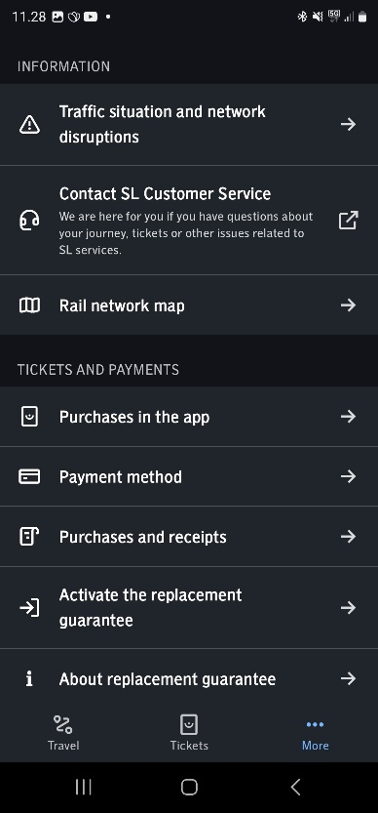
Vælg + Add card
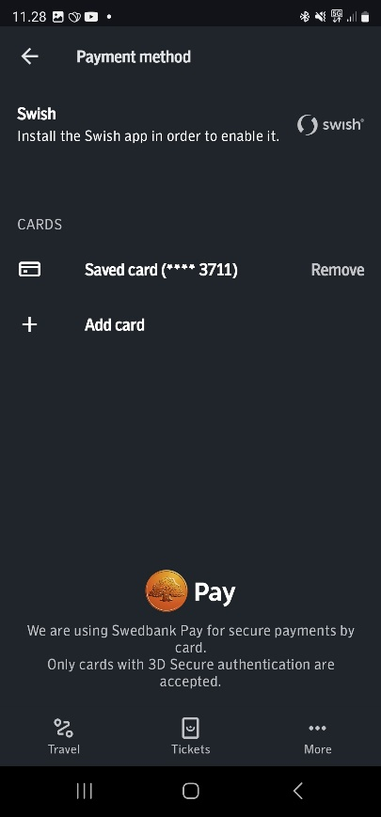

Indtast dit kreditkort i app
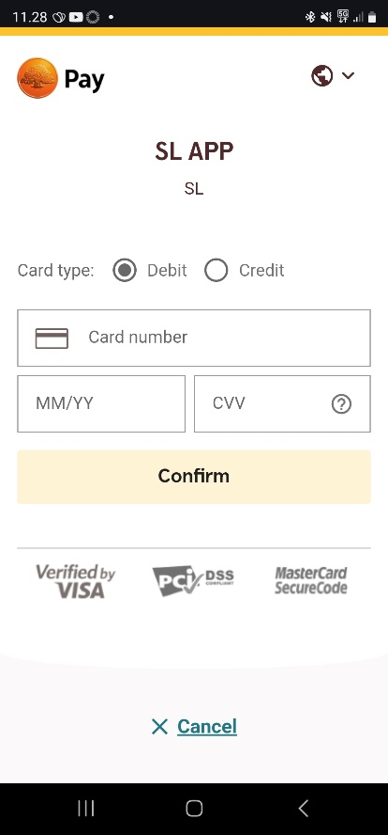

Vælg Tickets nederst i midten
Buy tickets
Vælg Adult/Discounted og vælg More app tickets øverst
7-day ticket 290/455 SEK
Betal for billetten

Prøv og find en rejse under Travel nederst til venstre
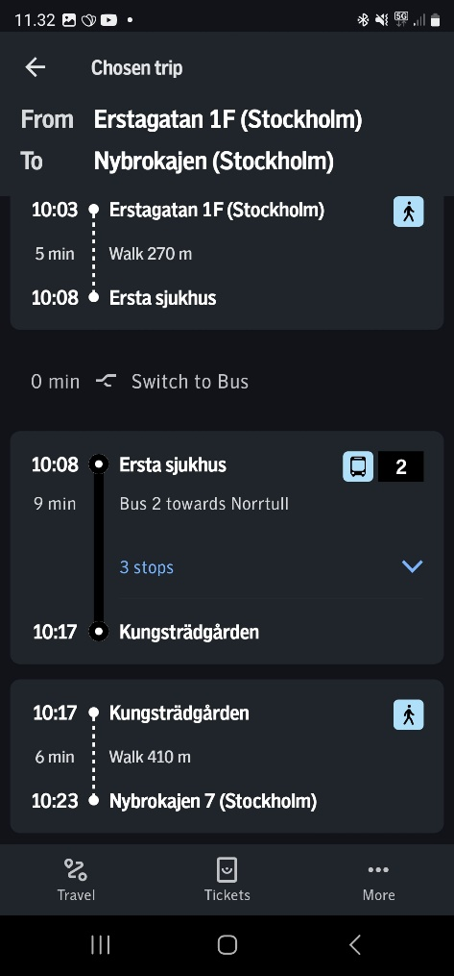

Köpa biljett med appen | SL

